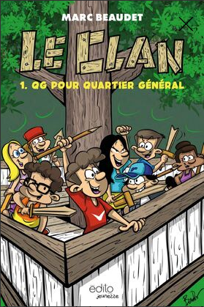 | Le Clan, T.1: QG pour quartier général |  | Nom :

Concours Les Grands Nez!
 |  | Organisez un Concours Les Grands Nez. Vous pouvez suivre les mêmes règlements que suivent les membres du clan, soit:  - Présenter un numéro, seul ou en groupe de six personnes maximum.  - Chaque personne ou équipe doit raconter une histoire fausse.  - Les gagnants seront choisis selon l’originalité, la présence sur scène, la qualité du français et l’humour.

En groupe avec ____________________________ ou seul·e.

Mes/nos idées:

Mon/notre histoire:

